海星育数字化V1.0管理平台系统培训情况总结
为确保西山滑雪场工作人员熟练掌握海星育数字化 V1.0 管理平台的功能操作与实际场景应用，提升票务管理、租赁服务及流程协作效率，于 2023 年 10 月 26 日下午14:00在西山滑雪场会议室开展系统专项培训，由吴斌主讲，各部门票务、租赁相关工作人员以现场参与方式参加。
本次培训围绕 “理论讲解 + 功能实操 + 场景模拟” 展开，现将培训情况总结如下：

一、培训基本信息
培训主题：海星育数字化 V1.0 管理平台系统操作培训
培训时间：2023 年 10 月 26 日下午14:00
培训讲师：吴斌
培训时长：总计 2 小时 10 分钟，各环节时长分配：系统概览 5 分钟、核心模块介绍 5 分钟、功能讲解 40 分钟、场景拆解 10 分钟、模拟体验 40 分钟、现场交流 20 分钟
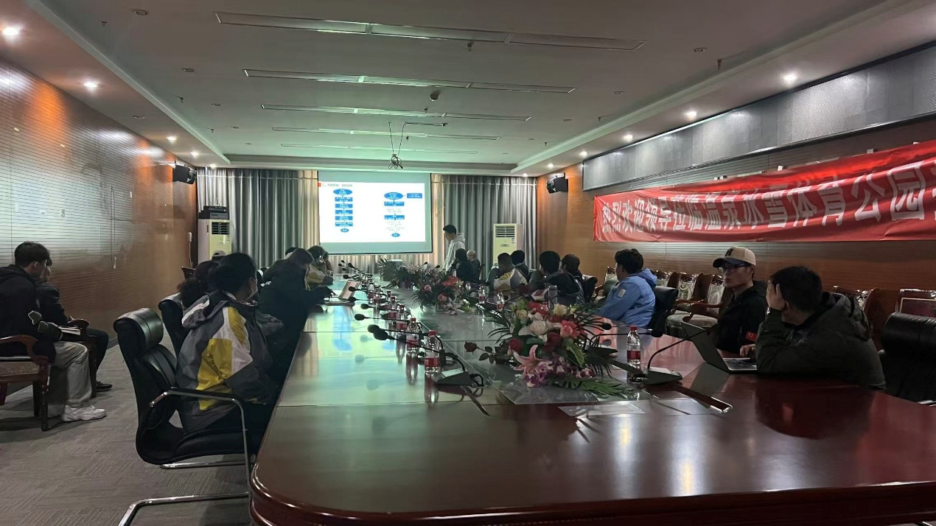
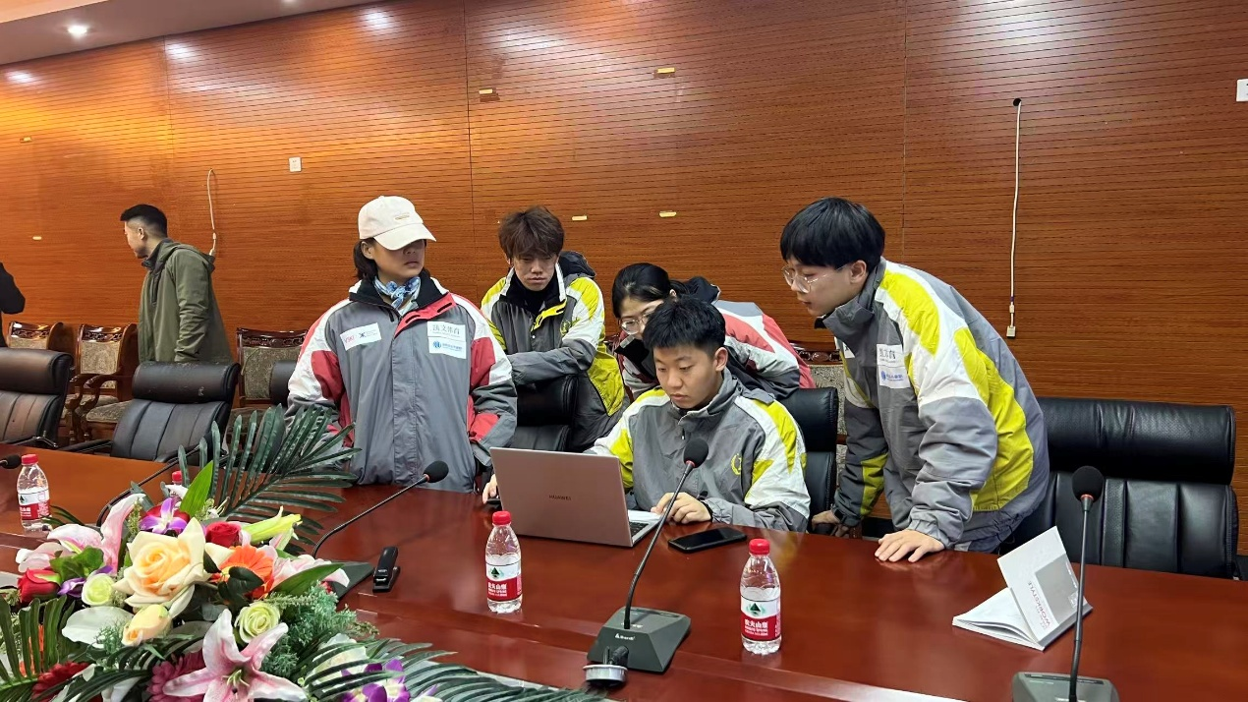

二、培训核心内容
（一）系统整体架构
培训首先明确了海星育数字化 V1.0 管理平台的整体架构，系统由 “购票渠道 + 管理系统 + 智能硬件” 三部分协同支撑，实现全流程数字化管理。
购票渠道覆盖抖音、美团、乐冰雪、携程等主流平台，订单自动同步后台，无需人工干预。
管理端工具含海星育票务云后台（https://xs.bjstarfish.com/，支持票务查询、订单管理、报表统计）与手持客户端 APP，用于检票、核销、租赁操作。
智能硬件配备1套入园闸机、2 套通行闸机及若干手持终端，实现自动化核验，提升效率。
（二）平台核心模块
培训清晰梳理了平台核心模块的划分与作用，明确各模块的业务定位：
功能大类 | 包含模块 | 核心作用
票务管理 | 产品管理、票务设置、订单查询、核销报表、纸制票 / 电子票 | 覆盖票务 “创建 - 售卖 - 核销 - 统计” 全生命周期，支持一次性票、季卡、次卡等多类型票务配置
租赁管理 | 租赁物初始化、租赁查询、手持终端操作 | 实现头盔、雪板、雪服等装备的租赁设置、发放归还、押金自动退还流程数字化
渠道对接 | OTA 平台对接、分销商管理 | 打通线上销售渠道，支持 OTA 订单自动出票、分销商灵活定价与权限管控
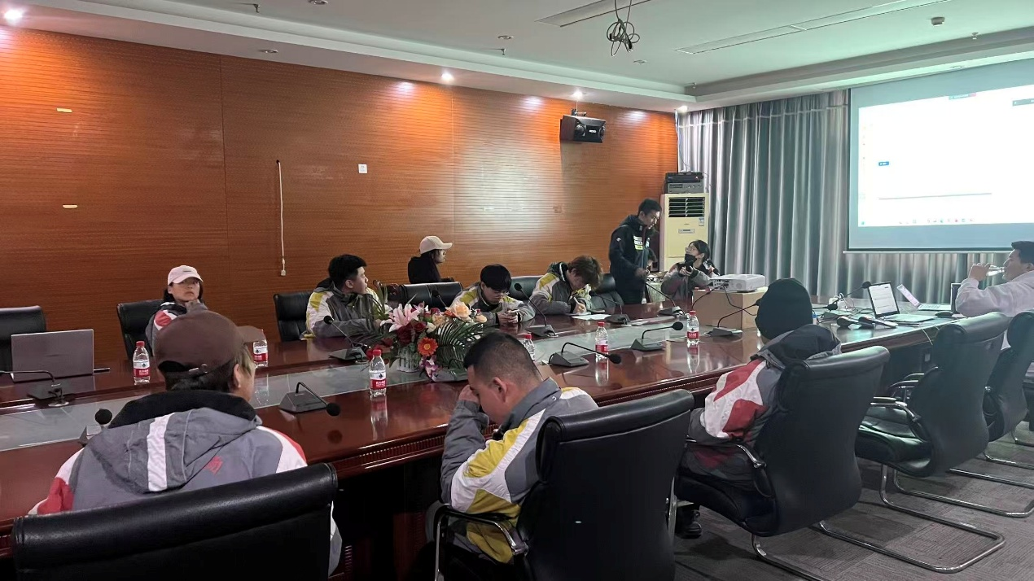
（三）关键功能与场景
关键操作含票务产品创建（设置售卖时间、库存、退款规则）、租赁物初始化（分类、定价、控库存）、手持终端验票/核销/租赁操作。
客户流程分为散客和季卡用户。散客线上购票→扫码入园→租还装备→雪场入场；季卡客户购票激活→人脸/二维码入园→租还装备，流程均依托系统完成。
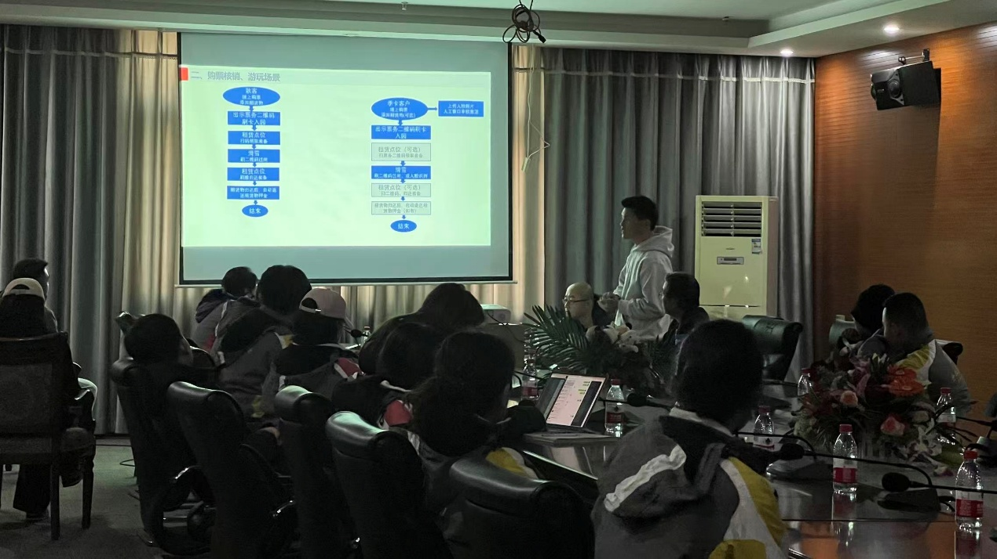
（四）现场实操与答疑
模拟体验环节，参与人员分 “收银员”“租赁员” 岗位，按单双号轮换角色扮演，实操出票、验票、租还装备全流程。
问题解答环节，针对电子票核销失败、票务调价、押金退还异常等常见问题给出解决方案，强调票务有效期设置、终端维护等注意事项。
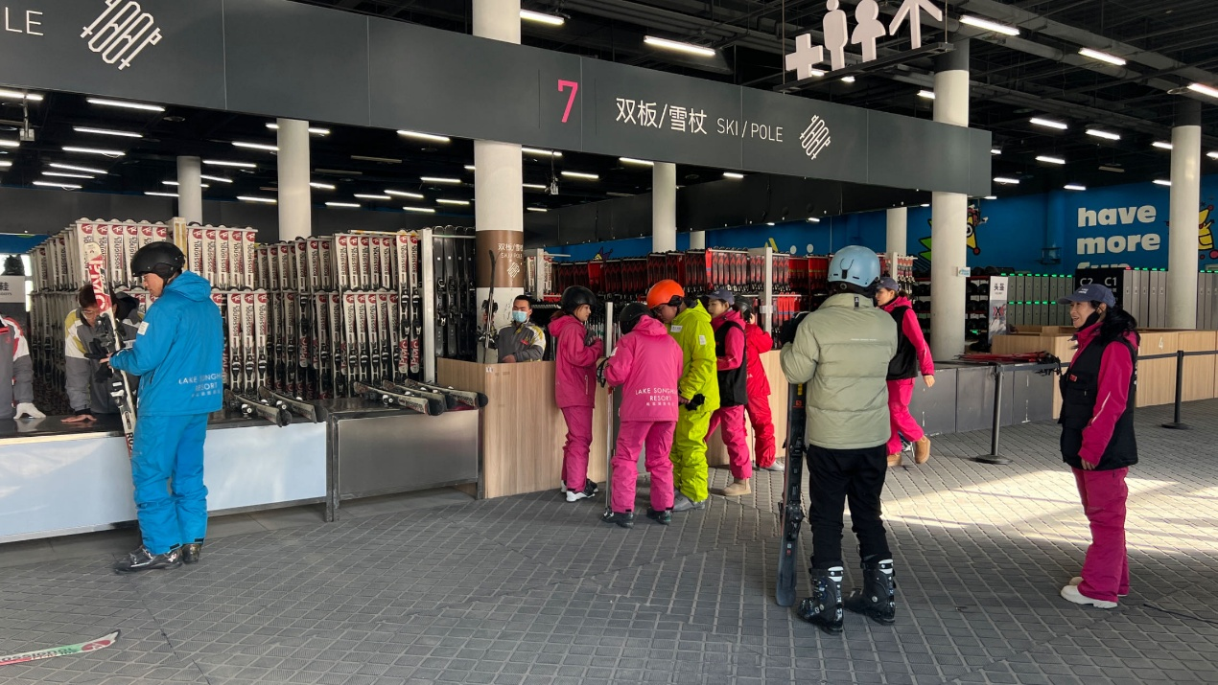
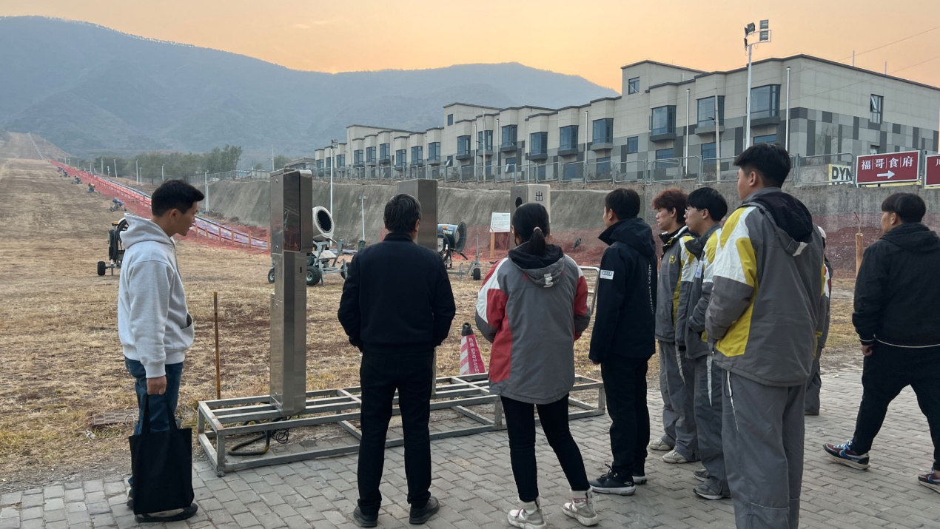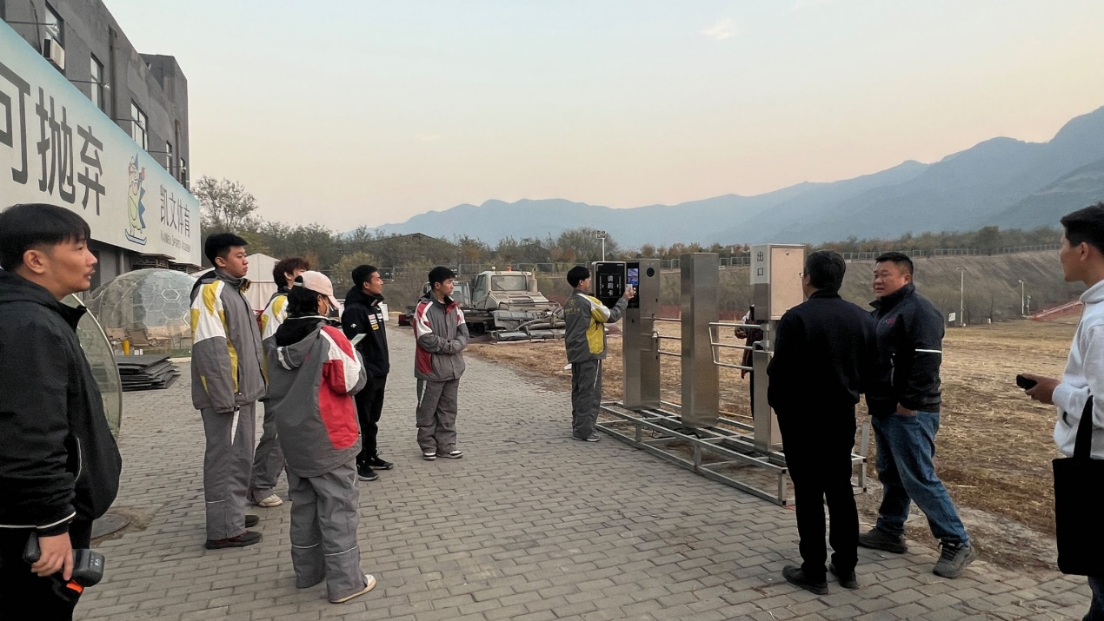

三、培训成效
认知全面化：参与人员清晰掌握系统 “渠道 - 后台 - 硬件” 的整体架构，明确各模块的业务逻辑与协同关系。
技能实操化：通过功能讲解与模拟演练，工作人员可独立完成票务创建、租赁操作、核销统计等核心任务，解决 “会操作、能落地” 问题。
问题前置化：常见问题解答与注意事项提示，减少后续实际业务中的操作失误，提升服务效率。

四、后续工作要求
专项补训：各部门需针对特殊场景设计模拟案例，12 月 31 日前完成专项培训并上报记录。
强化练习：每月组织 1 次内部实操测试，公司不定期抽查，提升操作熟练度。
反馈机制：各部分搭建反馈群，收集问题并协调解决，公司定期分享操作技巧与功能更新。
后附参训人员签到表：
序号 | 签到时间 | 所用时间 | 来源 | 来源详情 | 来自IP | 岗位 | 人员姓名
1 | 2023/10/26 13:58:32 | 6秒 | 微信 | N/A | 111.13.100.200（北京-北京） | 客服 | 鲁莹
2 | 2023/10/26 14:02:20 | 10秒 | 微信 | N/A | 221.13.100.201（北京-北京） | 市场 | 张鑫
3 | 2023/10/26 14:05:18 | 3秒 | 微信 | N/A | 183.13.100.202（北京-北京） | 运营 | 张墨含
4 | 2023/10/26 14:09:56 | 5秒 | 微信 | N/A | 111.13.100.203（北京-北京） | 运营 | 林海禄
5 | 2023/10/26 14:12:34 | 4秒 | 微信 | N/A | 221.13.100.204（北京-北京） | 租赁员 | 冀海琴
6 | 2023/10/26 14:17:32 | 4秒 | 微信 | N/A | 183.13.100.205（北京-北京） | 租赁员 | 谭泽谕
7 | 2023/10/26 14:22:22 | 9秒 | 微信 | N/A | 111.13.100.206（北京-北京） | 租赁员 | 孙凯威
8 | 2023/10/26 14:25:10 | 14秒 | 微信 | N/A | 221.13.100.207（北京-北京） | 租赁员 | 马琴琴
9 | 2023/10/26 14:27:56 | 8秒 | 微信 | N/A | 183.13.100.208（北京-北京） | 租赁员 | 高海燕
10 | 2023/10/26 14:30:04 | 4秒 | 微信 | N/A | 111.13.100.209（北京-北京） | 租赁员 | 韩杰
11 | 2023/10/26 14:31:32 | 6秒 | 微信 | N/A | 221.13.100.210（北京-北京） | 租赁员 | 王树萍
12 | 2023/10/26 14:32:21 | 5秒 | 微信 | N/A | 183.13.100.211（北京-北京） | 租赁员 | 杨洋
13 | 2023/10/26 14:36:58 | 5秒 | 微信 | N/A | 111.13.100.212（北京-北京） | 租赁员 | 李正霞
14 | 2023/10/26 14:37:22 | 8秒 | 微信 | N/A | 221.13.100.213（北京-北京） | 租赁员 | 李华
15 | 2023/10/26 14:41:50 | 12秒 | 微信 | N/A | 183.13.100.214（北京-北京） | 租赁员 | 梁进丽
16 | 2023/10/26 14:41:52 | 10秒 | 微信 | N/A | 111.13.100.215（北京-北京） | 租赁员 | 郭金红

